Формирование СЭМД МСС
1. Зайти в МИС БАРС под тем пользователем (врачом-патологоанатомом), за которым числится медицинское свидетельство о смерти:
2.Для того, что бы подписать документ необходимо пройти по след пути: Учет → Учет медицинских свидетельств → Журнал выданных свидетельств и выставить фильтры. Далее выбираем необходимый документ и через пункт контекстного меню открываем редактирование МСС.
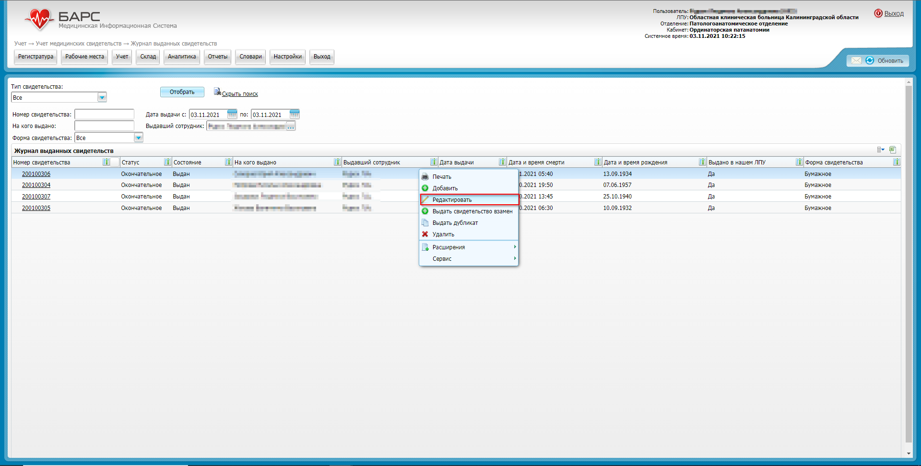
3.Далее в открывшемся окне нажимем “Подписать” в нижней части рабочего окна.
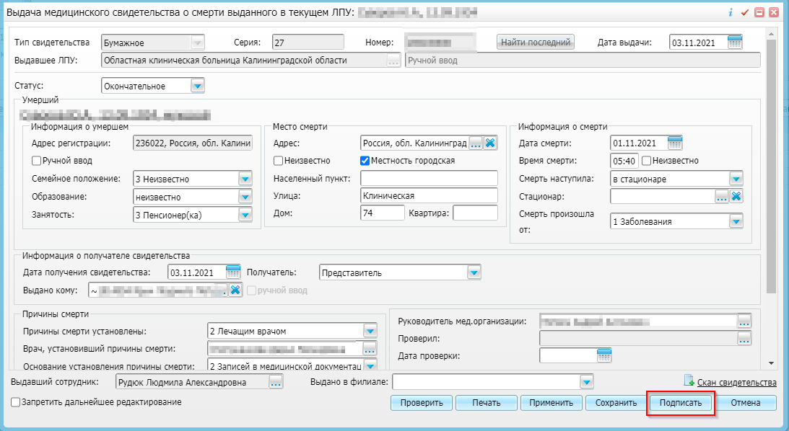
4. Откроется новое окно "Документы", в нём нажать кнопку "Сформировать и подписать документы (СЭМД)":
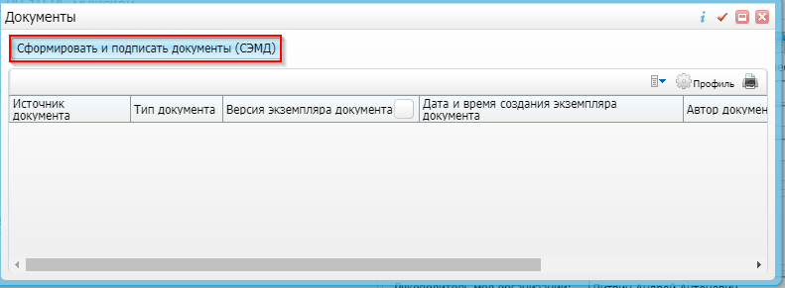
5. Сформируется документ на подпись, где нужно выбрать свой сертификат и Главного врача в нижней части окна “Подписываемый документ” и нажать "Подписать":
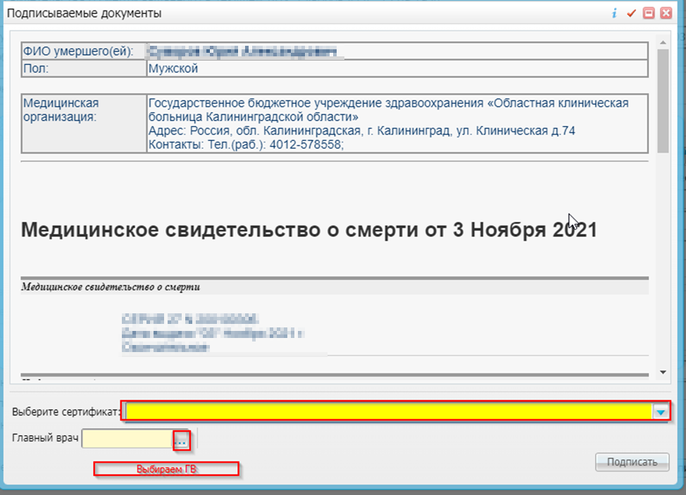
6. В окне "Документы" останется сформированный документ:
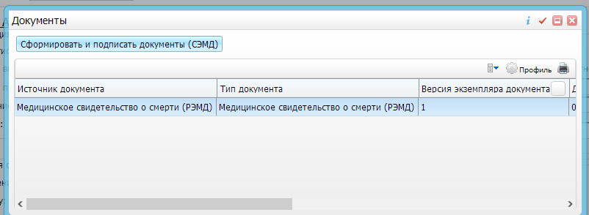
7. Далее надо зайти под главным врачом в Отчеты → Отчеты на подпись, поставить те даты, в которые подписывался документ:
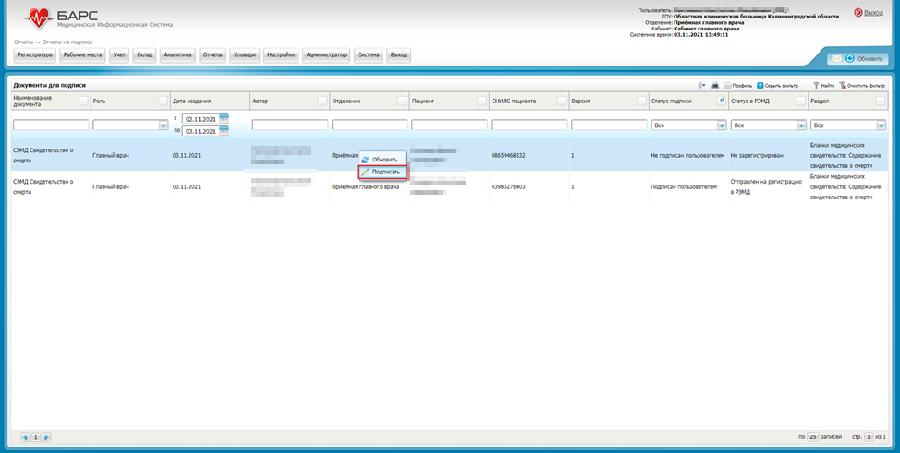

8. Нажать ПКМ на СЭМД и выбрать "Подписать" и ставим подпись ГВ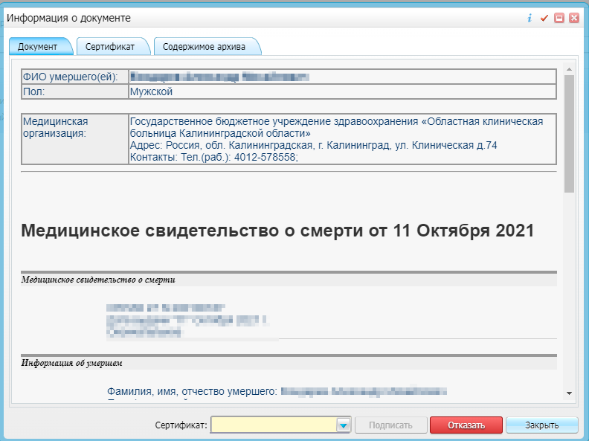
После этого документ в автоматическом режиме должен уйти на регистрацию в РЭМД.

